PROJEKT I. FÉLÉV

Tantárgy: Adatbázis-kezelés, Asztali alkalmazások fejlesztése, IKT
Osztály: 12.C
Témavezető: Szemán Zita, Dodrocsi Róbertné
Készítette: Sándor Dániel, Posztobányi Zsolt, Havasi Barnabás

1. Projekt célja
Készíteni egy C# feladatot txt segítségével és egy egytáblás adatbázist csinálni.
2. Tervezési folyamat
Megbeszéltük, hogy ki melyik részét fogja megcsinálni a projektmunkának
Zsolt csinálta az adatbázis részét, Dani a c# részét csinálta és Barni az IKT részét.
3. Tábla szerkezete és tartalma és kérdése
Hozz létre egy nosztalgiavillamosok nevű adatbázist!
Állítsd be a tábla elsődleges kulcsát!
Töltsd fel a táblát a nosztalgiavillamos.txt fájlban található adatokkal!
Készíts lekérdezést az összes villamos adatainak megjelenítésére!

Képek:

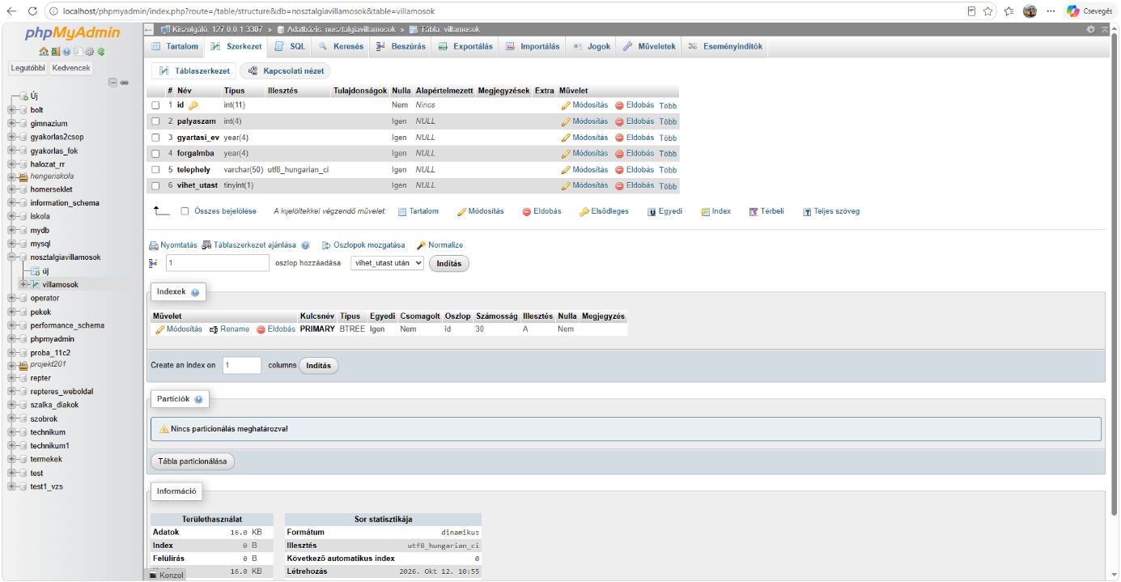
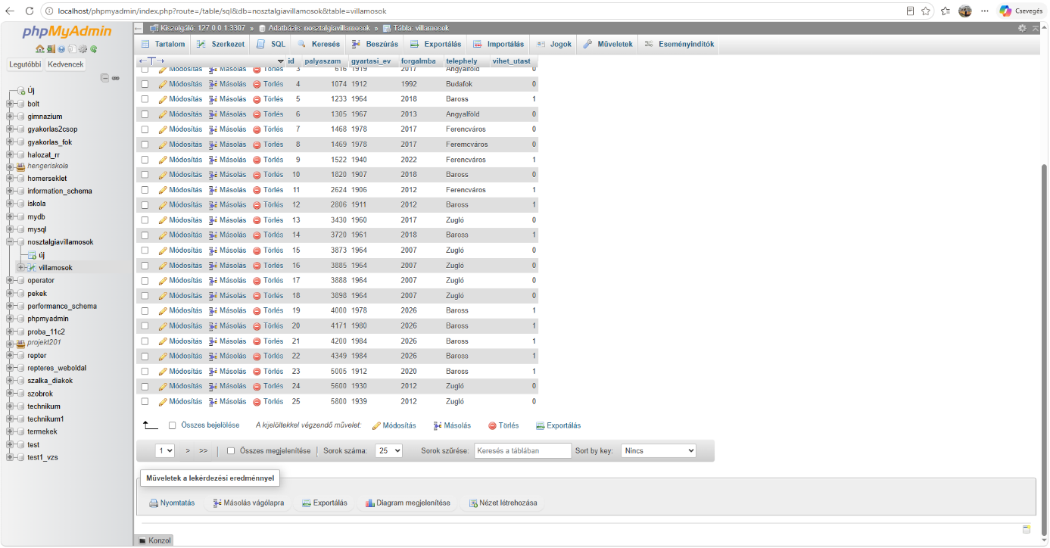

4. Adatok feltöltése
Az adatbázisba felkerültek a pályaszáma, gyártásiéve, nosztalgiába állásának az éve, telephelye és hogy szállíthat-e utast pl.:
- Pályaszám: 436
- Gyártási éve: 1913
- Nosztalgiába állítási éve: 1987
- Telephelye: Ferencváros
- Szállíthat-e utast (bool):1

5. Lekérdezések
Készíts lekérdezést az összes villamos adatainak megjelenítésére!
SELECT * FROM villamosok;

6. C# algoritmusa és képe

Beolvassuk a nosztalgiavillamos.txt fájlban található villamosok adatait egy listába.

Megszámoljuk, hogy az egyes telephelyekhez hány villamos tartozik.

Megkeressük azt a telephelyet, amelyhez a legtöbb villamos tartozik, majd kiírjuk a nevét és a villamosok számát.

Megszámoljuk, hány villamos tartozik a Ferencváros telephelyhez, majd kiírjuk az eredményt.

Megkeressük a legkorábban gyártott villamost a gyártási évek összehasonlításával.

Kiírjuk a legrégebben gyártott villamos pályaszámát, gyártási évét és telephelyét.

Megszámoljuk a fájlban található nosztalgiavillamosokat a NosztalgiaEv mező alapján.

Kiírjuk a nosztalgiavillamosok számát.

Az algoritmus véget ér.

7.IKT

Az IKT részben a trello-t, és a git hub-ot használtuk. A trello-ba írtuk ki, hogy ki, hogy ki mit fog megcsinálni a projekt folyamán. A git hub-ba töltöttük fel a kérdéseket a kész megoldásokat meg a kékepet.

8. Megjegyzés
Az IKT részét a tanultak alapján használtam. A trello-ba dolgoztunk ott nem volt semmi probléma es a git hub-bal sem volt semmi gond. A kérdésekhez már mást munkát is elő kellett, hogy vegyek a kérdések miatt. Az adatbázis része borzasztóan könnyű volt, nem volt különösebben nagy feladat. A C#-ot a tanult ismereteim alapján írtam meg. A feladat nem okozott nagyobb problémát, és sikerült önállóan megoldanom. Összességében elégedett vagyok az elkészült programmal és a munkámmal.

